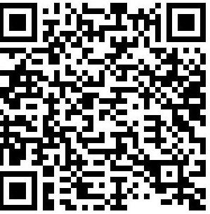
德阳市人民医院药剂科药师岗位报名登记表

